Фрагмент дистанційного курсу з дисципліни «Теплоенергетичні установки теплових і атомних електростанцій» для студентів 5 курсу спеціалізації 6.040204 «Прикладна фізика»
1. Теоретичне заняття. Тема заняття «Принципова теплова схема теплоелектроцентралі. Обладнання ТЕЦ»
Укладач: доцент кафедри теплофізики, молекулярної фізики та енерглефективності ХНУ імені В. Н. Каразіна О. О. Алексахін

Принципова теплова схема ТЕЦ наведена на рис.1. Спалювання палива відбувається у топках парогенераторів за допомогою пальників, до яких подають паливо та потрібне для організації процесу спалювання повітря. Теплота, що утворюється при згорянні палива, використовується поверхнями нагрівання топкової камери для нагрівання живильної води; її випаровування; перегріву пари поверхнями нагрівання, що розміщені за топкою і далі по ходу руху продуктів спалювання палива – для попереднього нагрівання живильної води для парогенераторів і нагрівання повітря, яке подається до пальників.
Перегріту пару потрібних параметрів після парогенератора подають до парової турбіни, яка складається з частин високого 3, середнього 4, низького 5 тиску. Відпрацьована пара надходить до конденсатора 7. Конденсат, що утворюється після охолодження пари за допомогою насосу 8 проходить через тракт регенерації низького тиску, який складається з групи підігрівників низького тиску (11, 12, 13, 14), сальникового підігрівника 10 і охолодника ежекторної пари 9.
Підігрівники низького тиску (ПНД) обігріваються відбірною парою. Сальниковий підігрівник призначений для утилізації низькопотенційних витоків пари у кількості D₂ крізь лабіринтові ущільнення турбіни. Утилізація теплоти пари, необхідної для роботи ежекторів, які створюють потрібне розрідження в конденсаторі в момент пуску турбіни, відбувається в теплообміннику – охолоднику 9.Матеріальні потоки води і пари, що змішуються у деаераторі 15, утворюють живильну воду, яка живильним насосом 16 через підігрівники високого тиску 17, 18, 19 подається в парогенератор. Для утилізації теплоти продувальної води в даній схемі передбачена двоступінчаста установка, що складається з розширників безперервної продувки 20 і 21. Засолена вода через теплообмінний апарат 22, призначений для підігрівання додаткової води, відводиться в каналізацію. Відпуск теплоти для потреб опалення, вентиляції та гаряче водопостачання відбувається від мережних підігрівників 25, 26. За умов низьких температур зовнішнього повітря догрівання мережної води до необхідної температури може відбуватися у піковому водогрійному котлі 27. Необхідний в тепловій мережі тиск теплоносія створюється мережними насосами 23, 26.

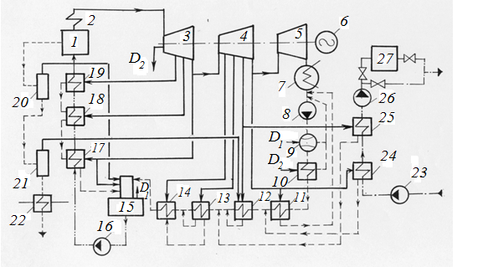
Рис.1. Принципова теплова схема ТЕЦ
1 – парогенератор; 2 – пароперегрівник; 3,4,5 – парова турбіна: 3 – частина високого тиску; 4 – частина середнього тиску; 5 – частина низького тиску; 6 – електрогенератор; 7 – конденсатор; 8 – конденсатний насос; 9 – охолодник ежекторної пари; 10 – підігрівник; 11...14 – підігрівники низького тиску; 15 – деаератор; 16 – живильний насос; 17...19 – підігрівники високого тиску; 20, 21 – розширники безперервної продувки; 22 – теплообмінний апарат; 23, 26 – мережні насоси; 24, 25 – мережні підігрівники; 27 – піковий водогрійний котел; ── пара;– – – – конденсат;── • ── мережна вода;── • • ── живильна вода

Параметри пари, що виробляється, є важними факторами, які визначають економічність ТЕЦ. Чим вищі початкові параметри пари, тим вище, за інших рівних умов, коефіцієнт корисної дії циклу ТЕЦ. Економічна межа підвищення початкових параметрів пари визначається характеристиками міцності матеріалів, що застосовані при виготовленні енергетичного обладнання. Згідно з параметрами пари та живильної води розрізняють парогенератори середнього, високого, надвисокого та надкритичного тиску. Більш детальну інформацію про характеристики парогенераторів різних заводів-виробників можна знайти, наприклад, у [1,2]. Різні конструкції теплофікаційних турбін реалізують два основні типи: турбіни з протитиском та турбіни з регульованими відборами пари. Простішими за конструктивним рішенням є турбіни з протитиском. Їх виготовлять без конденсаторів, з відпуском пари з вихлопу турбіни або безпосередньо у парові теплові мережі, або через підігрівники мережної води у водяні теплові мережі. Теплофікаційні турбіни з регульованими відборами пари забезпечують можливість зміни у широких межах вироблення електроенергії незалежно від змінного теплового навантаження за рахунок перепуску частини пари в конденсатор.
За початковими параметрами перед турбіною розрізняють турбіни середнього тиску (3,4 МПа, температура пари 435 ºС), високого тиску (8,83МПа, 535ºС ), турбіни надвисокого тиску (12,75 МПа, 540 – 565 ºС), турбіни закритичного тиску (23,5 МПа, 540 – 560 ºС). Відповідно до зростання параметрів пари збільшується і потужність турбіни.
У теплових схемах сучасних ТЕЦ використовують регенеративний підігрів живильної води для парогенераторів. Регенеративні підігрівники, що встановлені після живильного насоса, називають підігрівниками високого тиску (ПВТ), а до деаератора – підігрівниками низького тиску (ПНТ). У підігрівниках високого тиску тиск води перевищує тиск у парогенераторі і може досягати величини приблизно30 МПа, а тиск нагрівальної відбірної пари – до 6 МПа. У ПНД тиск води визначається в основному тиском в деаераторі і не перевищує у більшості випадків 1,0 – 1,6 МПа, а тиск нагрівної пари – 0,7 МПа. Застосування теплообмінних апаратів для регенеративного підігрівання живильної води суттєво підвищує коефіцієнт корисної дії станції. Оцінка ефективності таких заходів базується на наступних передумовах. З одного боку, відведення теплоти у вигляді пари та передача цієї кількості теплоти за допомогою теплообмінника живильній воді обумовлює зниження виробленої турбіною електричної потужності або збільшення витрат теплоти на турбіну при незмінному виробленні електроенергії. З другого боку, підвищення температури живильної води за допомогою встановлених підігрівників обумовлює зниження витрат палива в парогенераторі У підсумку досягається економія теплоти палива, що дорівнює

$_{{Q }_{ек}}$ = $\frac{Q_{від}}{η_{кот}}$ –$\frac{∆Q_{т}}{η_{кот}}$ = $\frac{Q_{від}}{η_{кот}}$ (1– $ξ$ ). (1)

Згідно з формулою (1), чим нижче тиск у відборі турбіни, тим менше коефіцієнт цінності теплоти пари і тим більше ${Q }_{ек}$ при $Q_{від}$ = idem.
Кількість теплоти, яку можна передати живильній воді, $\sum{Q_{від}}$, залежить від температури води на виході з конденсатора та можливої кінцевої температури підігріву живильної води, яка визначається тиском пари у підборі. У теплофікаційних турбінах значна частина живильної води подається в систему регенеративного підігрівання з температурою, що відповідає тиску пари у відборах, які використовуються для відпускання теплоти зовнішнім споживачам.
Якщо нагрівати воду свіжою парою, це не забезпечує економію палива, тому що у цьому випадку $ξ$ =1 і згідно з формулою (1) ${Q }_{ек}$= 0. Для того щоб коефіцієнт $ξ$ був помітно менше за одиницю, тиск у відборі повинен бути суттєво нижче початкового тиску пари. Оптимальний кінцевий нагрів живильної води парою з відборів залежить від багатьох факторів, серед яких, крім вже обумовленого: тиск пари, кількість відборів пари, спосіб зливання конденсату з підігрівників. Найбільш розповсюджений спосіб – каскадне зливання, при якому конденсат нагрівної пари подають в паровий простір сусіднього підігрівника з нижчим тиском пари.
Конструктивно підігрівники низького тиску виконують поверхневими, вертикальної компоновки. Приклад устрою підігрівника наведений на рис.2. Поверхня нагріву складається з U-подібнх труб діаметром 16/18 мм, розміщених у циліндричному корпусі, у верхній частині якого знаходиться водяна камера з трубною дошкою. Завдяки перегородкам у водяній камері підігрівники мають 4 – 6 ходів по воді. Нагрівну пару подають у верхню частину корпусу (під трубною дошкою), вона омиває трубки зовні. Для покращення омивання поверхні нагріву рух пари спрямовується горизонтальними перегородками. Конденсат нагрівної пари збирається у нижній частині корпусу. Заданий рівень конденсату в підігрівнику підтримують регулятором тиску. Дані про деякі типи підігрівників низького типу (ПНД) наведені в табл. 1.
Підігрівники високого тиску виконують з колекторами, що розміщені в корпусі, і зі спіральними горизонтальними пакетами сталевих трубок (рис.1.14). Установленням діафрагм у колекторах забезпечується декілька ходів води (частіше 2– 3 хода).
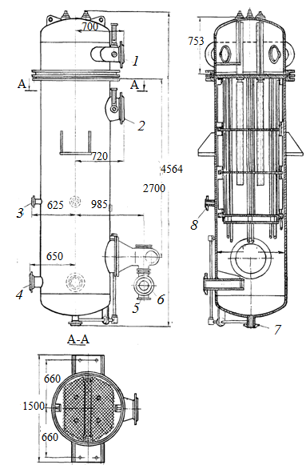
Рис.2. Схема підігрівника низького тиску ПН-130-5:
1 – вхід та вихід води; 2 – вхід нагрівної пари; 3 – вхід повітря з попереднього підігрівника; 4 – підведення конденсату; 5 – підведення конденсату до конденсатовідводника; 6 – відведення конденсату від конденсатовідводника; 7 – вихід конденсату; 8 – патрубок для видалення повітря.

Таблиця 1.–Технічна характеристика підігрівників низького тиску
Тип піді-грівника | Поверхня нагрівання, м² | Витрати води, т/год | Тиск пари, КПа | Максимальна температура води на виході, °С
ПН – 2  ПНД – 40  ПНД – 65 - 3  ПН – 64 – 4  ПН – 90М  ПНД – 100  ПН – 130 – 2М  ПН – 200 – 3  ПН – 400-26-7-1  ПН –800-29-0,59 | 1,95  40  65  65  90  100  130  200  400  800 | 3,9  50  85  95  120  -  170  360  350  1025 | 49  50  55  660  700  150  800  700  700  59 | 75  75  75  150  150  125  150  150  250  82,6

Загальний вигляд підігрівника високого тиску подано на рис.3.Основні дані про деякі підігрівники наведені в табл.2.

Таблиця 2.–Технічна характеристика підігрівників високого тиску
Тип підігрівника | Поверхня нагрівання, м² | Витрати води, т/год | Тиск пари, кПа | Максимальна температура води на виході, °С
ПВ – 6  ПВ – 150/180 №1  ПВ – 200/180 №2  ПВ – 425/230 №2  ПВ – 450-380-66  ПВ – 950-380-40 | 5,6  150  200  425  450  950 | 10,5  187  200  500  475  835 | 500  1800  3400  2260  6600  4000 | 146  200  230  230  270  243

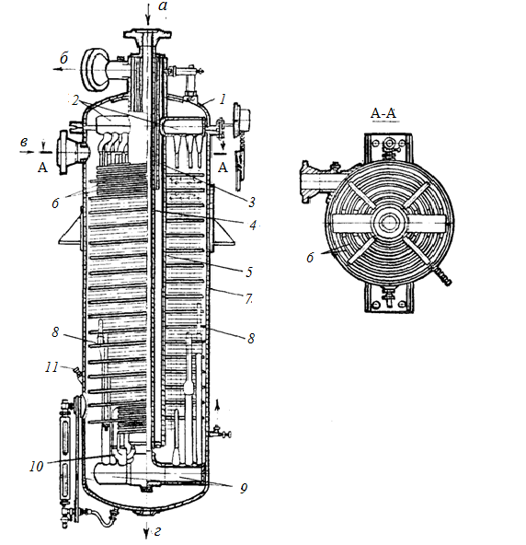
Рис.3.-.Схема підігрівника високого тиску:
1 – кришка; 2 – верхній водяний колектор; 3 – екрануюча труба; 4 – внутрішня труба; 5 – зовнішня труба; 6 – змійовик; 7 – корпус підігрівника; 8 – спіральна перегородка; 9 – нижній водяний колектор; 11 – сигналізатор рівня; а – вхід води; б – вихід води; в – вхід пари; г – вихід конденсату; д – вихід повітря

Деаерація води застосовується для видалення з неї розчинених корозійно-активних газів (кисню та вільної вуглекислоти). Ці гази обумовлюють корозію поверхонь нагріву та трубопроводів котелень і теплових мереж. Забезпечення потрібного вмісту газів досягається за допомогою термічних деаераторів, принцип дії яких базований на зменшенні коефіцієнта розчинності газу у воді при її нагріванні. Крім того, при збільшенні температури зменшується в’язкість та поверхневий натяг, що сприяє збільшенню швидкості дифузії газів з води. Залежно від тиску, при якому працюють апарати, розрізняють деаератори атмосферного типу (ДА) підвищеного тиску (ДП), вакуумного типу (ДВ). Деаератори вакуумного типу використовують на водогрійних котельнях. У схемах парових котелень переважно застосовують термічні деаератори атмосферного типу (ДА). Приклад конструкції термічного деаератора змішувального типу показано на рис. 1, деякі дані про апарати наведено в табл. 1. Воду на деаерацію подають у верхню частину деаераційної колони 1, а нагрівну пару – у нижню. Вода стікає по спеціальних ситах-тарілках назустріч потоку пари, що підіймається знизу, поступово нагрівається і дегазується. Гази, що виділяються, відводять через патрубок у верхній частині колони. З газами видаляється також і частка пари. Ця частка пари називається випаром. Для використання теплоти випару деаератори обладнують спеціальними поверхневими теплообмінниками-охолодниками випару (рис.2, 3), в яких відбувається конденсація випару хімічно очищеною водою. Технічна характеристика таких теплообмінних апаратів наведена в табл. 2. Охолодники випару встановлюють або на баках деаераторів, або у безпосередньої близькості.
Таблиця 1– Характеристики змішувальних деаераторів
Тип | Номінальна продуктивність, т/год | Корисна ємність  бака-акумулятора, м³
Тиск 0,12 МПа
ДСА –25  ДСА –75  ДСА –150  ДСА –300 | 25  75  150  300 | 15  35  75  75
Тиск 0,6 МПа
ДСП – 112  ДСП – 225  ДСП – 400 | 112  225  400 | 50  75  100
Тиск 0,7 МПа
ДСП – 500  ДСП – 800 | 500  800 | 120  150

Таблиця 2 – Охолодники випару типа ОВ до деаераторів атмосферного та підвищеного тиску

Тип деаераторної колони, яка комплектується охолодником | Поверхня  охолодника, м² | Зовнішній діаметр корпусу, мм | Повна довжина або висота охолодника, мм
ДСА – 25  ДСА – 75  ДСА – 100  ДСА – 150  ДСА – 300  ДСП – 225 | 2*  8*  8*  16*  24*  40** | 325  325  325  426  529  900 | 1200  2550  2550  2700  2750  3100
Примітка: * - горизонтальна компоновка; ** - вертикальна компон

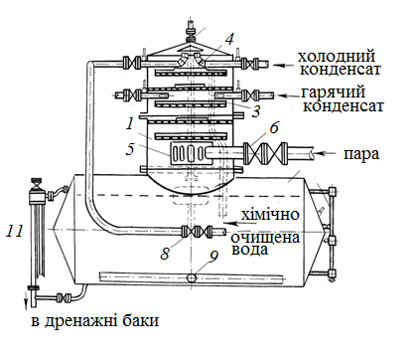
Рис.1.– Деаератор змішувального типу
1 – деаераційна колона; 2 – бак деаерованої води; 3 – розподільчі сита; 4 – головний розподільник води; 5 – розподільник пари; 6 – регулятор тиску; 7 – патрубок для видалення газів; 8 – регулятор живлення; 9 – відведення води з баку; 10 – водомірне скло
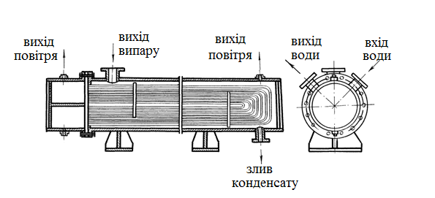
Рис.2. Охолодник випару атмосферних деаераторів

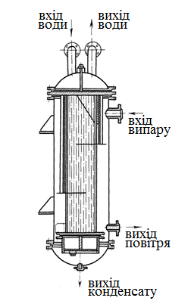
Рис.1.9. Охолодник випару деаераторів підвищеного тиску

2. Практичне заняття. Тема заняття «Методи розрахунку теплової схеми станції»
Укладач: доцент кафедри теплофізики, молекулярної фізики та енергоефективності ХНУ імені В. Н. Каразіна О. О. Алексахін
Завдання 1. Використовуючи (i-S) - діаграму водяної пари, визначити основні параметри пари (тиск, температуру, ентальпію) у характерних точках теплової схеми ТЕЦ (рис. 2.1). Турбоустановка має регульовані відбори пари з циліндра середнього тиску $P_{2}$ і циліндра високого тиску $P_{4}$. Відбірну пару використовують для нагрівання води для теплових мереж у двоступеневій установці. На першому ступені як нагрівну використовують пару з тиском $P_{4}$, на другому – з тиском $P_{2}$. У схемі передбачено регенеративне підігрівання живильної води: у підігрівнику низького тиску (ПНТ) – відбірною парою з тиском $P_{4}$, у підігрівнику високого тиску (ПВТ) –парою з тиском $P_{2}$. Вихідні дані для побудови процесу розширення пари у проточній частині турбіни подано у табл.2.1.
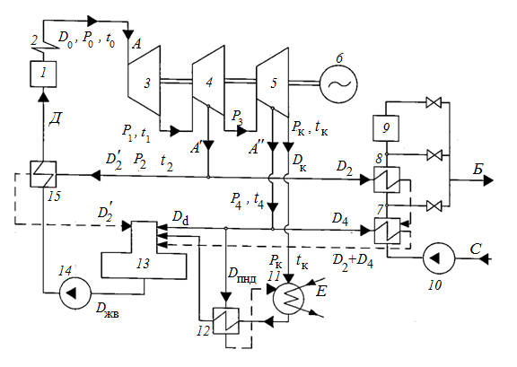
Рис.2.1. Принципова теплова схема ТЕЦ:
1– парогенератор; 2– пароперегрівник; 3,4,5 – блоки парової турбіни (3– частина високого тиску, 4– частина середнього тиску, 5- частина низького тиску); 6 – електрогенератор; 7 – перший ступінь підігрівання мережної води; 8 – другий ступінь підігрівання мережної води; 9 – піковий водогрійний котел; 10 – мережний насос; 11 – конденсатор; 12 – підігрівник низького тиску; 13 – деаератор;14 – насос; 15 - підігрівник високого тиску. Матеріальні потоки: А – пара; $А^{'},А^{''}$ - відбірна пара; Б, С –мережна вода (Б – подавальний трубопровід теплових мереж, С – зворотний трубопровід); Д – живильна вода; Е – охолоджувальна вода для конденсатора; - - - - - конденсат пари

Таблиця 4.1– Вихідні дані до завдання 1
Параметр | Значення
Тиск пари на вході до турбіни $P_{0}$, МПа | 5,0
Температура пари на вході до турбіни $t_{0}$, $℃$ | 500
Тиск пари у відборах ${з циліндра середнього тиску P}_{2}$, МПа  ${Тиск пари у відбора з циліндра високого тиску P}_{4}$, МПа | 0,6  0,12
Тиск пари на виході ${з циліндра високого тиску P}_{1}$, МПа  $${Тиск пари на виході з циліндра середнього тиску P}_{3},МПа$$ | 1,5  0,4
Тиск пари у конденсаторі${ P}_{К}$, МПа | 0,01
Відносний внутрішній коефіцієнт корисної дії:  циліндр високого тиску (ЦВТ)  циліндр середнього тиску (ЦСТ)  циліндр низького тиску (ЦНТ) | 0,95  0,89  0,75

Розв’язання. Для визначення параметрів пари у характерних точках теплової схеми необхідно побудувати процес розширення пари у проточній частині турбоустановки. Побудову процесу в (i-S) –діаграмі (рис.2.2) здійснюємо у такій послідовності.
1. На перетині ізобари $P_{0}$=500$℃$ знаходимо точку 0, яка характеризує стан пари на вході до ЦВТ, і визначаємо ентальпію $i_{0}$= 3440 кДж/кг.
2. Для визначення параметрів пари на виході з циліндра високого тиску спочатку знаходимо на полі (i-S)–діаграми точку кінцевого розширення при адіабатному (теоретичному) процесі (точка 1А). Вказана точка лежить на перетині адіабати 01А та ізобари $P_{1}$=1,5 МПа (15 бар). Ентальпія пари при адіабатному розширенні становить $i_{1А}$= 3070кДж/кг. Ентальпію у кінці дійсного процесу розширення пари у ЦВТ, тобто з урахуванням теплообміну з оточуючим середовищем$i_{1}$обчислюємо з формули для відносного внутрішнього коефіцієнта корисної дії

$η_{0і}^{ЦВТ}$ =$\frac{i_{0}-i_{1}}{i_{0}-i_{1А}}$ (2.1)

$де i_{1}$=$i_{0}-η_{0і}^{ЦВТ}$($i_{0}-i_{А1})$ = 3440 $–$ 0,95*(3440$-$3070) = 3089кДж/кг.

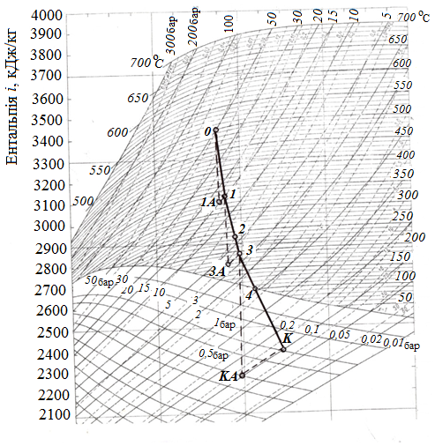
Рис.2.2. – Процес розширення пари у турбіні
Точку 1, яка характеризує дійсний стан пари у кінці процесу розширення, знаходимо на перетині ізобари $P_{1}$=15 бар (1,5 МПа) та лінії $i_{1}$= 3089 кДж/кг. За ізотермою, що проходить через точку 1, визначаємо температуру пари на виході ЦВТ $t_{1}=$325$℃.$
3. З’єднуючи точки 0 та 1, отримуємо лінію дійсного процесу розширення пари у ЦВТ.
4. Без урахування втрат тиску вважаємо параметри пари у точці 1 рівними параметрам на вході до циліндра середнього тиску, у якому відбувається розширення пари до тиску $P_{3}$= 0,4 МПа (4 бар). Визначення параметрів при дійсному розширенні пари у ЦСТ проводимо аналогічно знаходженню параметрів у ЦВТ. Ентальпію у кінці дійсного процесу розширення пари у ЦВТ обчислюємо за формулою

$i_{3}$=$i_{1}-η_{0і}^{ЦСТ}$($i_{1}-i_{3А}),$ (2.2)

де $i_{3А}=$ 2800кДж/кг – ентальпія при адіабатному розширенні у ЦСТ (точка 3А у полі (i-S)–діаграми водяної пари).

$i_{3}$= 3089 $-0,89$(3089$-$2800) = 2830 кДж/кг

З’єднуючи точки 1 та 3, отримуємо лінію дійсного процесу розширення пари у ЦСТ.
5.На перетині лінії 1–3 та ізобари $P_{2}$= 0,6 МПа (6 бар) знаходимо точку 2, яка відповідає стану пари у відборі з ЦСТ, визначаємо температуру $t_{2}$ і ентальпію $i_{2}$. Параметри пари на виході з ЦСТ без урахування втрат тиску є параметрами на вході до ЦНТ.
6. У циліндрі низького тиску пара розширюється до тиску $P_{к}$= 0,01 МПа (0,1 бар). Для визначення на полі (i-S) –діаграми точки, що відповідає стану пари на виході з ЦНТ, знаходимо спочатку ентальпію пари у кінці адіабатного розширення. З урахуванням відносного внутрішнього коефіцієнта корисної дії циліндра низького тиску обчислюємо ентальпію пари у кінці дійсного процесу розширення за формулою

$i_{К}$=$i_{3}-η_{0і}^{ЦНТ}$($i_{3}-i_{КА}).$ (4.3)

7. На перетині лінії (3-К) та ізобари $P_{4}$= 0,12 МПа (12 бар) знаходимо точку, що характеризує стан пари у відборі ЦНТ (точка 4). Результати визначення параметрів пари і конденсату наведено у табл.2.2. Ентальпію конденсату пари визначено за таблицями для насиченої пари та води на лінії насичення (додаток 1).
Таблиця 2.2– Параметри пари у характерних точках теплової схеми
Параметр | Номер точки (див. рис.2.1)
 | 0 | 1 | 2 | 3 | 4 | К
Тиск пари, МПа | 5,0 | 1,5 | 0,6 | 0,4 | 0,12 | 0,01
Температура пари, $℃$ | 500 | 325 | 222 | 185 | 105 | 45
Ентальпія, кДж/кг  - пари  - конденсату | 3440  1154 | 3089  845 | 2900  671 | 2830  605 | 2675  442 | 2395  192

Завдання 2 Для умов попереднього завдання обчислити витрати пари через основні елементи схеми ТЕЦ для наведених у табл.2.3 вихідних даних (табл.2.3).
Таблиця 2.3.- Вихідні дані до завдання 2
Параметр | Значення
Тиск у деаераторі $P_{Д}$, МПа | 0,12
Парова продуктивність парогенератора $D_{0}$, кг/с | 19,44
Максимальні витрати теплоти для теплових мереж $Q_{max}$, МВт | 13,90
Ентальпія живильної води, кДж/кг:  на виході з ПНТ  на виході з ПВТ | 251  632
Температура мережної води при розрахунковій для опалення температурі зовнішнього повітря, $℃$:  на вході до першого ступеня $τ_{2р}$  на виході першого ступеня $t_{п}^{'}$  на виході другого ступеня $t_{п}^{''}$  після пікового водогрійного котла $τ_{1р}$ | 70  95  130  150
Недогрів води на першому ступені $∆t_{1}$,$℃$ | 10

Розв’язання.
Витрати пари для кожного з елементів теплової схеми визначаємо з рівняння теплового балансу. Для окремих агрегатів крім указаного рівняння необхідно використати рівняння матеріального балансу.

1.Підігрівники мережної води

1.1 Витрати води для теплових мереж:

$G_{м}=\frac{Q_{max}}{C(τ_{2р}-τ_{2р})}$ =$\frac{13.9*{10}^{6}}{4187*(150-70)}$ = 41,5 кг/с

де C=4187 Дж/кг$℃$ – питома теплоємність води.
1.2. Підігрівник другого ступеня.
За умов завдання у теплообмінниках другого ступеня нагрівання води здійснюють від температури $t_{п}^{'}$=95$℃$ до 130$℃$. Рівняння теплового балансу має вигляд

$G_{м}$*С($t_{п}^{''}-t_{п}^{'}$) = $D_{2}$($i_{2}-i_{2к}$), (2.4)

$де i_{2}$=2900 кДж/кг – ентальпія пари у відборі турбіни (точка 2 схеми рис 2.1, див.табл. 2.2); $i_{2к}$=671 кДж/кг – ентальпія конденсату пари з відбору.
Витрати пари через підігрівник другого ступеня дорівнюють

$D_{2}$=$\frac{G_{м}*С(t_{п}^{''}-t_{п}^{'}) }{(i_{2}-i_{2к}) }$=$\frac{41,5*4187(130-95)}{\left(2900-671\right)*{10}^{3}}$= 1,95 кг/с

1.3. Підігрівник першого ступеня
На першому ступені мережну воду нагрівають від $τ_{2р}$=70$℃$ до $t_{п}^{'}$=95$℃.$ Для нагрівання використовують пару з відбору турбіни (точка 4), а також конденсат пари після підігрівника другого ступеня. Ентальпію конденсату на виході з підігрівника визначаємо за додатком 1 за температурою

${ t}_{к}^{'}$= $τ_{2р}$+$∆t_{1}$ = 70+10=80$℃;i_{к}^{'}$= 335 кДж/кг.

Рівняння теплового балансу має вигляд
$G_{м}$*C($t_{п}^{'}- τ_{2р}$) = $D_{4}$($i_{4}-i_{4к}$)+$D_{2}$($i_{2к}-i_{к}^{'}$). (2.5)

Витрати пари через підігрівник дорівнюють

$D_{4}$=$\frac{G_{м}*С\left(t_{п}^{'}- τ_{2р}\right)-D_{2}(i_{2к}-i_{к}^{'} ) }{(i_{4}-i_{4к}) }$=$\frac{41,5*4187\left(95-70\right)-1,95\left(671-335\right)*{10}^{3}}{\left(2675-335\right)*{10}^{3}}$= 1,58 кг/с.

2.Підігрівник високого тиску (ПВТ).
Живильну воду для роботи парогенератора нагрівають у ПВТ до ентальпії $i_{жв}$=632 кДж/кг. Ентальпія живильної води на вході до підігрівника дорівнює величині тепловмісту (ентальпії) на виході з деаератора. Її значення знаходимо за додатком Е за величиною тиску пари у деаераторі ($P_{д}$=0,12 МПа); $i_{д}$=439 кДж/кг. Рівняння теплового балансу ПВТ має вигляд
$G_{жв}$С ($i_{жв}-i_{д}$) = $D_{2}^{'}$($i_{2}-i_{2к}$), (2.6)

де $G_{жв}=D_{0 }=19,44 кг/с$– витрати живильної води.

Витрати пари з відбору для ПВТ дорівнюють

$D_{2}^{'}$=$\frac{G_{жв}*С (i_{жв}-i_{д})}{(i_{2}-i_{2к}) }$=$\frac{19,44*4187(623-439)}{\left(2900-671\right)*{10}^{3}}$= 1,6 кг/с
3. Деаератор.
3.1. Матеріальний баланс деаератора відображає рівність суми витрат пари, води, конденсату, що входять до агрегату, витратам живильної води на виході з нього.

$G_{жв}$=$D_{2}^{'}+D_{4}+D_{2}+D_{пнт}+D_{д}$ (2.7)

де $D_{д}$ – витрати пари для деаерації води, $D_{пнт }$– витрати живильної води через підігрівник низького тиску (дорівнюють витратам конденсату на виході з конденсатора).
З рівняння (2.7) маємо

$D_{пнт}=14,31-D_{д}$. (2.8)

3.2. З рівняння теплового балансу, яке має вигляд

$D_{пнт}i_{пнт}$+($D_{4}+D_{2}) i_{к}^{'}+D_{2}^{'}i_{2к}$+$D_{д}i_{4}$=$G_{жв}i_{д},$ (2.9)

визначаємо витрати відбірної пари для деаератора
.
$D_{д}$=$\frac{G_{жв}i_{д})-D_{пнт}i_{пнт}-\left(D_{4}+D_{2}\right)i_{к}^{'}-D_{2}^{'}i_{2к} }{i_{4}) }$=$\frac{ 19,44∙4,39-D_{пнт}∙251-335\left(1,95+1,58\right)-1,6∙671}{2672}$;
$D_{д}=2,35-0,094D_{пнт}.$ (2.10)

Із сумісного розв’язання рівнянь (2.8) та (2.10) знаходимо витрати конденсату на виході з конденсатора (або, що те ж саме, витрати води через ПНТ) $D_{пнт}$=13,2 кг/с. За формулою (2.10) обчислюємо витрати пари для деаератора $D_{д}$= 1,11 кг/с.
4. Підігрівник низького тиску (ПНТ).
Витрати пари через ПНТ визначаємо з рівняння теплового балансу
$D_{пнт}(i_{пнт}-i_{кк})$=$D_{4}^{'}$($i_{4}-i_{4к}$), (2.11)

${ D}_{4}^{'}$=$\frac{D_{пнт}(i_{пнт}-i_{кк})}{(i_{4}-i_{4к}) }$=$\frac{13,2(251-192)}{2675-442}$= 0,35 кг/с.

5. Конденсатор
Витрати пари на вході до конденсатора

$D_{к}=D_{пнт}-D_{4}^{'}$=13,2$-$0,35=12,85 кг/с.

Правильність обчислень перевіряємо з матеріального балансу потоків.

$G_{жв}$=$D_{2}^{'}+D_{2}+D_{4}+{D_{4}^{'}+D}_{к}+D_{д}$
19,44=1,6+1,95+1,58+0,35+12,85; 19,44=19,44.

Завдання 3. Для наведеної на рис.2.1 теплової схеми ТЕЦ визначити розрахункову продуктивність підігрівників мережної води першого і другого ступенів, а також витрати палива для пікового водогрійного котла (ПВК) для таких умов: максимальні витрати теплоти споживачами $Q_{max}$=12 МВт (відповідає розрахунковій для опалення температурі зовнішнього повітря $t_{р.о.}$=$-$23$℃$); графік зміни температури води у подавальній й зворотній лініях теплових мереж наведено на рис.2.3; регулювання відпускання теплоти – якісне ($τ_{1р}=150 ℃, τ_{2р}=70 ℃$); тиск пари у відборі для підігрівників другого ступеня $P_{2}$=0,2 МПа, для підігрівників першого ступеня $P_{1}$=0,05 МПа. Недогрів води у підігрівниках прийняти $∆$t=10$℃$. Калорійність палива прийняти рівною 30 000 кДж/кг, коефіцієнт корисної дії пікового котла 0,9. Визначити також діапазон застосування підігрівників і ПВК в інтервалі зовнішніх температур 10$≤t_{зов}≤-$23$℃$
Розв’язання
1. Витрати мережної води визначаємо з рівняння теплового навантаження підігрівної установки в цілому у розрахунковому режимі:

$G_{м}=\frac{Q_{max}}{C(τ_{2р}-τ_{2р})}$ =$\frac{12∙{10}^{6}}{4187(150-70)}$ = 35,8 кг/с
де C=4187 Дж/кг$℃$ – питома теплоємність води.
2. З таблиць додатка 1 знаходимо температуру насичення (при тиску пари $P_{1}$=0,05 МПа) $t_{1}$=81,35 $℃$ і визначаємо температуру (максимально можливу) нагрівання мережної води у апараті

$τ_{1}^{'}$=$t_{1}-∆$t= 81,35–10 = 71,35$℃$.

3.Температура насичення пари при$P_{2}$=0,2 МПа дорівнює$t_{2}$=120,23$℃$, що дозволить нагрівати воду у підігрівнику другого ступеня до температури

$τ_{1}^{''}$=$t_{2}-∆$t=120,23–10 = 110,23$℃$.

4. З рис.2.3 видно, що для заданих умов нагрів води тільки у підігрівнику першого ступеня можливий для температур зовнішнього повітря не нижче 6,5$℃$. При подальшому зниженні зовнішніх температур необхідне додаткове нагрівання мережної води у підігрівнику другого ступеня. З графіка на рис.2.3 видно, що нагрів води послідовно у двох ступенях забезпечує тепловий режим мереж до температури зовнішнього повітря$t_{зов}^{''}$= –8$℃$. При температурах $t_{зов}<$–8$℃$ мережну воду послідовно нагрівають відбірною парою у підігрівниках і піковому водогрійному котлі.
5.Теплова продуктивність ПВК
$Q_{пвк}$ $=G_{м}$С($τ_{1р}-t_{1}^{''})$ = 35,8$∙$4187$∙$(150-110,23)=5,97$∙{10}^{6}$Вт

6.Максимальні витрати палива піковим котлом

В=$\frac{Q_{пвк}}{Q_{р}^{н}*η_{к}}$ =$\frac{5,97∙{10}^{6}}{30000∙{10}^{3}∙0,9}$=0,22 кг/с
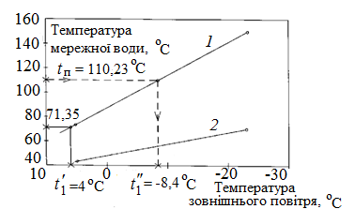
Рис. 2.3. Температурний графік теплових мереж
1–подавальний трубопровід, 2–зворотний трубопровід

Контрольні питання і завдання для самостійної роботи
1. Сформулюйте недоліки і переваги застосування централізованих і місцевих джерел теплопостачання
2.Назвати джерела теплової енергії при централізованому теплопостачанні
3.Обґрунтуйте переваги комбінованого вироблення теплової і електричної енергії на ТЕЦ у порівнянні з роздільним способом.
4.Назвати основні елементи принципової теплової схеми теплоелектроцентралі
5 Сформулювати призначення і принципи роботи термічного деаератора
6. Сформулювати призначення і принципи роботи підігрівника мережної води
7. Сформулювати призначення і принципи улаштування підігрівника низького тиску
8. Сформулювати призначення і принципи роботи підігрівника високого тиску
9. Пояснити, чому підвищення параметрів пари на вході до турбіни після парогенератора доцільно здійснювати в області перегрітої пари, а не насиченої?
10. Охарактеризувати ефект,який забезпечується підтриманням вакууму у конденсаторі теплової електростанції
11. Охарактеризувати ефект підвищення температури пари на вході до турбіни
12. Охарактеризувати ефект впровадження проміжного перегріву пари
13. Назвати параметр, який є незмінним у процесі нагрівання води до температури кипіння у парогенераторі
14.. Назвати термодинамічні процеси, за якими здійснюється розширення пари у турбіні в ідеальному і реальному циклі ТЕЦ.
15... Записати : формулу для визначення ентальпії пари у кінці дійсного процесу розширення у турбіні має вигляд $i_{д}=η_{0,i} \left(i_{0}-i_{1}\right).$Розкрити фізичний сенс внутрішнього відносного коефіцієнта корисної діє турбіни.
16. Охарактеризувати ефект впровадженні регенеративного підігріву живильної води
17. Охарактеризувати призначення і принцип роботи деаераторів
18. Назвати призначення сепаратора безперервної продувки
Завдання 1. Знайти величину теплового потоку, необхідного для вироблення 2 кг/с сухої насиченої пари з параметрами P=2,4 МПа, t=221,7$℃.$ Температура живильної води $t_{в}$ =26,69 $℃.$
Відповідь: 5,38 МВт
Завдання 2. Визначити тиск та температуру насиченої пари, що утворюється у паровому котлі при спалюванні 2 кг/с палива,яке має теплоту згоряння 30 000 кДж/кг, якщо коефіцієнт корисної дії парогенератора дорівнює 0,85, а температура живильної води дорівнює 100$℃.$
Відповідь: P=2,32МПа, t=220$℃.$
Завдання 3. Визначити площу поверхні теплообміну і підібрати тип пароводяного вертикального підігрівника, теплове навантаження якого становить 4,26 МВт. Параметри нагрівної пари з відборів турбіни: тиск P=1 МПа, температура t =179,9$℃.$ Початкова і кінцева температура води, що нагрівається, (мережна вода) $-$ відповідно 101,3$℃$ та 150$℃$. Витрати мережної води дорівнюють 20,9 кг/с.
Відповідь: F=24,65$м^{2};$тип підігрівника ПСВ-45-7-15.
Завдання 4. Обчислити витрати палива паровим котлом, який виробляє 10 кг/с насиченої пари з температурою 220$℃,якщо$ температура живильної води 80$℃$, а теплота згоряння палива 6500 Ккал/кг. Коефіцієнт корисної дії котла прийняти 0,75.
Відповідь: 1,2 кг/с
Завдання 5..Знайти величину теплового потоку, необхідного для вироблення 2 кг/с сухої насиченої пари з параметрами P=2,4МПа, t=221,7$℃.$ Температура живильної води $t_{в}$ =26,69 $℃.$
Відповідь: 5,38 МВт
Завдання 6. У парогенераторі спалюють 1,5 кг/с палива,яке має теплоту згоряння 15300 кДж/кг. Яка кількість сухої насиченої пари з тиском 3,8МПа при цьому виробляється, якщо температура живильної води дорівнює 150$℃$, а сумарні теплові втрати становлять 2750 КВт?
Відповідь: 9.31кг/с

Завдання 7.. Обчислити витрати палива парогенератором при виробленні 3 кг/с насиченої пари з температурою 260$℃$ , якщо температура живильної води 120$℃$, а втрати теплоти дорівнюють 9% від виробленої парогенератором величини. Теплоту згоряння палива прийняти рівною 36000 кДж/кг.
Відповідь: 0,236 кг/с

Завдання 8. Визначити тиск та температуру насиченої пари, що утворюється у паровому котлі при спалюванні 2 кг/с палива,яке має теплоту згоряння 30000кДж/кг, якщо коефіцієнт корисної дії парогенератора дорівнює 0,85, а температура живильної води дорівнює 100$℃.$
Відповідь: P=2,32МПа, t=220$℃.$

Завдання 9. Визначити величину відносного внутрішнього коефіцієнта корисної дії ступеню парової турбіни, якщо ентальпія пари у початку процесу розширення дорівнює 3000кДж/кг, ентальпія пари у кінці дійсного процесу розширення становить 2600кДж/кг, а у кінці адіабатного розширення -2500кДж/кг?
Відповідь: 0,8
Завдання 9. Обчислити ентальпію пари у кінці дійсного процесу розширення у ступеню турбіни, якщо ентальпія пари у початку процесу розширення дорівнює 3100кДж/кг, ентальпія пари у кінці адіабатного розширення дорівнює 2500кДж/кг, а відносний внутрішній коефіцієнт корисної дії ступеню турбіни становить 0,8?
Відповідь: 2620кДж/кг
Завдання 10. Підігрівання живильної води у підігрівнику низького тиску здійснюється від 70$℃$ до 90$℃.$Температура нагрівної пари дорівнює 150$℃$. Вказати, чому дорівнює температура конденсату нагрівної пари.
Завдання 11. Визначити ентальпію пари у кінці дійсного процесу розширення, якщо початкова ентальпія пари дорівнює 3200кДж/кг, ентальпія пари у кінці адіабатного розширення 2600кДж/кг, а відносний внутрішній коефіцієнт корисної дії ступеню турбіни дорівнює 0,9.
Відповідь: 2570кДж/кг;

Додаток 1
Насичена пара і вода на лінії насичення (по тиску)[4]
Тиск,  МПа | t,$℃$ | Питомий об’єм, $м^{3}$/кг |  | Теплота пароутворення кДж/кг | Ентальпія, кДж/кг
 |  | вода | пара |  | вода | пара
1 | 2 | 3 | 4 | 5 | 6 | 7
0,001 | 6,92 | 0,001 | 129,9 | 2484 | 29,32 | 21513
0,002 | 17,514 | 0,0010014 | 66,97 | 2459 | 73,52 | 2533
0,003 | 24,097 | 0,0010028 | 45,66 | 2444 | 101,04 | 2545
0,004 | 28,979 | 0,0010041 | 34,81 | 2433 | 121,42 | 2554
0,005 | 32,88 | 0,0010053 | 28,19 | 2423 | 137,83 | 2561
0,01 | 45,84 | 0,00101 | 14,68 | 2392 | 191,9 | 2584
0,02 | 60,08 | 0,001017 | 7,647 | 2358 | 251,4 | 2609
0,03 | 69,12 | 0,001022 | 5,226 | 2336 | 289,3 | 2625
0,04 | 75,88 | 0,0010264 | 3,994 | 2318 | 317,7 | 2636
0,05 | 81,35 | 0,0010299 | 3,239 | 2304 | 340,6 | 2645
0,10 | 99,64 | 0,0010432 | 1,694 | 2258 | 417,4 | 2675
0,15 | 111,38 | 0,0010527 | 1,159 | 2226 | 467,2 | 2693
0,20 | 120,23 | 0,0010605 | 0,8854 | 2202 | 504,8 | 2707
0,25 | 127,43 | 0,0010672 | 0,7185 | 2182 | 535,4 | 2717
0,30 | 133,53 | 0,0010733 | 0,6057 | 2164 | 561,4 | 2725
0,35 | 138,88 | 0,0010786 | 0,5241 | 2148 | 584,5 | 2732
0,40 | 143,62 | 0,0010836 | 0,4624 | 2133 | 604,7 | 2738
0,50 | 151,84 | 0,0010927 | 0,3747 | 2109 | 640,1 | 2749

Продовження додатка 1
1 | 2 | 3 | 4 | 5 | 6 | 7
0,60 | 158,84 | 0,0011007 | 0,3156 | 2086 | 670,5 | 2757
0,70 | 164,96 | 0,0011081 | 0,2728 | 2067 | 697,2 | 2764
0,80 | 170,42 | 0,0011149 | 0,2403 | 2048 | 720,9 | 2769
0,90 | 175,35 | 0,0012131 | 0,2149 | 2031 | 742,8 | 2774
1,00 | 179,88 | 0,0011273 | 0,1946 | 2015 | 726,7 | 2778
1,20 | 187,95 | 0,0011385 | 0,1633 | 1987 | 798,3 | 2785
1,30 | 191,6 | 0,0011438 | 0,1512 | 1973 | 814,5 | 2787
1,40 | 195,04 | 0,001149 | 0,1408 | 1960 | 830,0 | 2790
1,50 | 198,28 | 0,0011539 | 0,1317 | 1947 | 844,6 | 2792
1,60 | 201,36 | 0,0011586 | 0,1238 | 1935 | 858,3 | 2793
1,70 | 204,30 | 0,0011632 | 0,1167 | 1923 | 871,6 | 2795
1,80 | 207,10 | 0,0011678 | 0,1104 | 1912 | 884,4 | 2796
1,90 | 209,78 | 0,0011722 | 0,1047 | 1901 | 896,6 | 2798
2,00 | 212,37 | 0,0011766 | 0,0996 | 1891 | 908,5 | 2799
2,10 | 214,84 | 0,0011809 | 0,09492 | 1880 | 919,8 | 2800
2,20 | 217,24 | 0,0011851 | 0,09068 | 1870 | 930,9 | 2801
2,30 | 219,55 | 0,0011892 | 0,08679 | 1860 | 941,5 | 2801
2,40 | 221,77 | 0,0011932 | 0,08324 | 1850 | 951,8 | 2802
2,60 | 226,03 | 0,0012012 | 0,07688 | 1831 | 971,7 | 2803
2,80 | 230,04 | 0,0012088 | 0,07141 | 1813 | 990,4 | 2803
3,00 | 233,83 | 0,0012163 | 0,06665 | 1796 | 1008,3 | 2804
3,20 | 237,44 | 0,0012239 | 0,06246 | 1778 | 1025,3 | 2803
Продовження додатка 1
1 | 2 | 3 | 4 | 5 | 6 | 7
3,40 | 240,88 | 0,0012310 | 0,05875 | 1761 | 1041,9 | 2803
3,60 | 244,16 | 0,0012380 | 0,05543 | 1745 | 1057,3 | 2802
3,80 | 247,31 | 0,0012450 | 0,05246 | 1729 | 1072,7 | 2802
4,00 | 250,33 | 0,0012520 | 0,04977 | 1713 | 1087,5 | 2801
5,00 | 263,91 | 0,0012857 | 0,03944 | 1640 | 1154,4 | 2794
6,00 | 275,66 | 0,0013185 | 0,03243 | 1570,8 | 1213,9 | 2785
7,00 | 285,80 | 0,001351 | 0,02737 | 1504,9 | 1267,4 | 2772
8,00 | 294,98 | 0,0013838 | 0,02352 | 1441,1 | 1317 | 2758
9,00 | 303,32 | 0,0014174 | 0,02048 | 1379,3 | 1363,7 | 2743
10,0 | 310,96 | 0,0014521 | 0,01803 | 1317 | 1407,7 | 2725
12,0 | 324,63 | 0,001527 | 0,01426 | 1193,5 | 1491,1 | 2685
14,0 | 336,63 | 0,001611 | 0,01149 | 1066,9 | 1570,8 | 2638
16,0 | 347,32 | 0,001710 | 0,009318 | 932 | 1650 | 2582
18,0 | 356,96 | 0,001837 | 0,0075 | 778,2 | 1732 | 2510
20,0 | 356,71 | 0,002040 | 0,00585 | 583 | 1827 | 2410

Додаток 2
Перегріта водяна пара (скорочена таблиця)
Тиск  МПа | параметри | Значення параметрів при температурі, $℃$
 |  | 260 | 280 | 300 | 350 | 400 | 450 | 500
0,8 | v, $м^{3}$/кг | 0,2993 | 0,312 | 0,324 | 0,354 | 0,384 | 0,414 | 0,443
 | i, кДж/кг | 2969 | 3011 | 3054 | 3160 | 3267 | 3373 | 3481
 | S,кДж/кг$℃$ | 7,073 | 7,151 | 7,226 | 7,404 | 7,568 | 7,722 | 7,866
1,0 | v, $м^{3}$/кг | 0,2377 | 0,248 | 0,258 | 0,282 | 0,307 | 0,330 | 0,354
 | i, кДж/кг | 2962 | 3005 | 3048 | 3156 | 3263 | 3370 | 3479
 | S,кДж/кг$℃$ | 6,961 | 7,040 | 7,116 | 7,296 | 7,461 | 7,615 | 7,761
1,2 | v, $м^{3}$/кг | 0,1967 | 0,205 | 0,214 | 0,234 | 0,255 | 0,275 | 0,294
 | i, кДж/кг | 2955 | 2999 | 3042 | 3151 | 3260 | 3368 | 3477
 | S,кДж/кг$℃$ | 6,866 | 6,947 | 7,025 | 7,026 | 7,373 | 7,529 | 7,647
1,6 | v, $м^{3}$/кг | 0,1452 | 0,152 | 0,159 | 0,174 | 0,190 | 0,205 | 0,220
 | i, кДж/кг | 2940 | 2986 | 3030 | 3142 | 3253 | 3363 | 3472
 | S,кДж/кг$℃$ | 6,711 | 6,796 | 6,877 | 7,063 | 7,233 | 7,39 | 7,537
1,8 | v, $м^{3}$/кг | 0,1280 | 0,134 | 0,140 | 0,155 | 0,168 | 0,182 | 0,195
 | i, кДж/кг | 2932 | 2979 | 3025 | 3138 | 3249 | 3360 | 3470
 | S,кДж/кг$℃$ | 6,646 | 6,732 | 6,814 | 7,003 | 7,175 | 7,333 | 7,480
2,0 | v, $м^{3}$/кг | 0,1143 | 0,12 | 0,126 | 0,138 | 0,151 | 0,163 | 0,176
 | i, кДж/кг | 2924 | 2972 | 3019 | 3134 | 3246 | 3357 | 3468
 | S,кДж/кг$℃$ | 6,585 | 6,674 | 6,757 | 6,049 | 7,122 | 7,282 | 7,429
3,0 | v, $м^{3}$/кг | 0,0729 | 0,077 | 0,081 | 0,095 | 0,099 | 0,108 | 0,116
 | i, кДж/кг | 2882 | 2937 | 2988 | 3111 | 3229 | 3343 | 3456
 | S,кДж/кг$℃$ | 6,337 | 6,438 | 6,53 | 6,735 | 6,916 | 7,08 | 7,231
10 | v, $м^{3}$/кг | 0,0013 | 0,001 | 0,001 | 0,023 | 0,026 | 0,03 | 0,033
 | i, кДж/кг | 1134,1 | 1235 | 1342 | 2920 | 3093 | 3239 | 3372
 | S,кДж/кг$℃$ | 2,868 | 3,053 | 3,244 | 5,94 | 6,207 | 6,416 | 6,596
16 | v, $м^{3}$/кг | 0,0013 | 0,001 | 0,001 | 0,01 | 0,014 | 0,017 | 0,019
 | i, кДж/кг | 1133,7 | 1232 | 1336 | 2612 | 2945 | 3137 | 3294
 | S,кДж/кг$℃$ | 2,853 | 3,035 | 3,218 | 5,302 | 5,816 | 6,090 | 6,303

Список літератури:

1. Теплотехнический справочник /В.Н. Юренев, П.Д.Лебедев и др. /под ред. В.Н. Юренева, П.Д. Лебедева. т.2.$-$М.:Энергия, 1976.$-$896 с.
2. Мейкляр М.В. Паровые котлы электростанций. / М.В. Мейкляр.– М.: Энергия, 1974.$-$312 с.
3. Сазонов Б.В. Тепловые электрические станции. / Б.В.Сазонов. – М.: Энергия, 1974.$-$224 с.
4. Недужий И.А. Техническая термодинамика и теплопередача / И.А. Недужий, А.Н. Алабовский. – Киев, 1981. –248 с.

4. Справочник по котельным установкам / К.Ф. Роддатис, А.Н. Полтарецкий А.Н.$-$ М.:Энергоатомиздат,1982.$-$488 с.
5. Бузников Е.Ф. Производственные и отопительные котельные / Е.Ф. Бузников, К.Ф. Роддатис, Э.Я. Берзиньщ.$-$М.: Энерготомиздат, 1984.$–$ 248 с.
6. Каталог. Котлы малой и средней мощности и топочные устройства. НИИЭ информэнергомаш. – М.: П-78,1978.$-$45 с.
7. Роддатис К.Ф. Котельные установки / К.Ф. Роддатис. – М.: Энергия, 1977.$-$432 с.

3. Теоретичне заняття. Тема заняття «Відпускання теплової енергії з ТЕЦ у вигляді пари»
Укладач: доцент кафедри теплофізики, молекулярної фізики та енерглефективності ХНУ імені В. Н. Каразіна О. О. Алексахін
Суттєвий вплив на вибір основного обладнання має спосіб забезпечення технологічних парових навантажень та власних потреб ТЕЦ.
Пару для технологічних потреб можна відпускати безпосередньо з парогенераторів, понижуючи її тиск до потрібного споживачам за допомогою редукційно-охолоджуючої установки (рис. 3.1) або з відборів пари з турбіни.
Оскільки потрібні споживачам параметри пари нижчі за параметри пари у відборах турбіни, відпускання пари за першим варіантом відбувається через редукційно-охолоджувальну установку (РОУ). Для зниження параметрів до пари додається вода. Робота РОУ визначається графіком споживача і вона можу використовуватися або безперервно на протязі довгого терміну часу, або періодично. Для реалізації відпускання пари за першим варіантом потрібно мінімум додаткового обладнання на ТЕЦ. Але через значні втрати і забруднення конденсату у споживача це призводить до додаткових витрат живильної води на теплоелектроцентралі і збільшення потужності апаратів хімводоочищення. Економічно доцільніше здійснювати відпуск пари через теплообмінні апарати - пароперетворювачі, в яких пара, що надходить в парові теплові мережі і далі до споживача (вторинна пара), виробляється завдяки випаровування конденсату, який повертається до ТЕЦ від споживача.
Як нагрівна в таких апаратах використовується пара з відборів турбіни (первинна пара). Конденсат первинної пари при цьому не втрачається, не забруднюється і тому може повторно використовуватись в циклі електростанцій. При цьому слід враховувати, що вторинна пара, яка утворюється в пароперетворювачах, має більш низький, ніж первинна, тиск
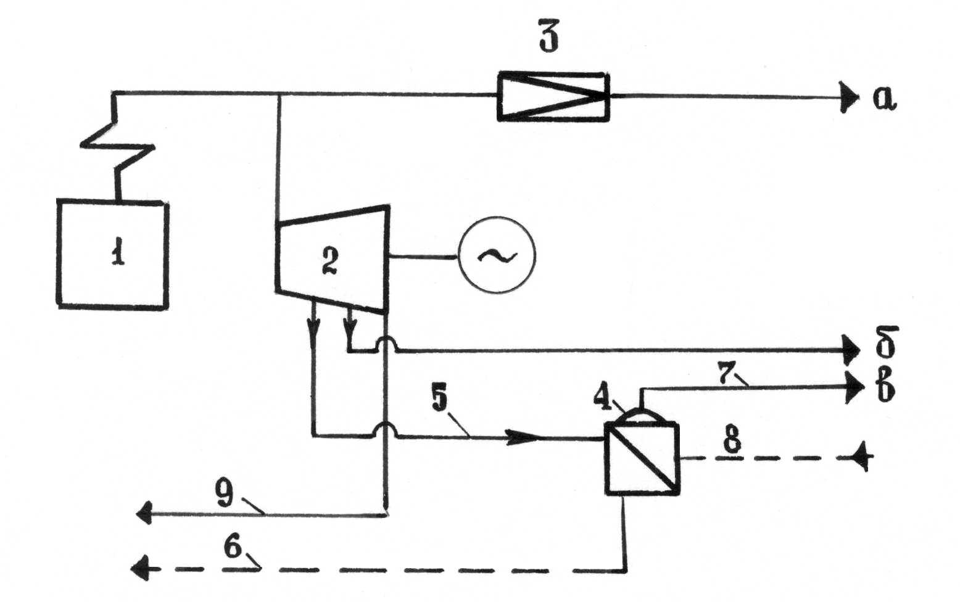
Рис. 3.1 - Способи відпуску пари з ТЕЦ:
а – безпосередньо з парогенератора, б – з відборів турбіни,
в – через пароперетворювач; 1 – парогенератор; 2 – парова турбіна;
3 – редукційно-охолоджувальна установка; 4 – пароперетворювач;
5 – первинна пара з відборів; 6 – конденсат первинної пари;
7 – вторинна пара до споживача; 8 – конденсат вторинної пари;
9 – до конденсатора.

Хоча енергетично вигіднішим є безпосередній відпуск, тому що при цьому тиск пари у відборі можна підтримувати найбільш низьким, економічно вигіднішим є відпуск пари для технологічних потреб через теплообмінні апарати. При цьому утворюється так звана вторинна пара, яка має тиск, нижчий, ніж нагрівна первинна пара з відборів. Але такий варіант є виправданим, тому що відсутні втрати конденсату пари з відборів. При використанні в теплових схемах ТЕЦ пароперетворювачів конденсат нагрівної пари може вдруге використовуватися у циклі ТЕЦ. Пароперетворювач живиться водою, яка не потребує глибокого очищення і, отже, великих витрат на підготовку води. Схема відпуску ускладнюється, якщо споживачам потрібна перегріта пара (рис.3.2), у ній з’являється спеціальний пароперегрівач (ПП), який як первинну споживає пару з більш високого відбору (відповідно і вищого тиску). Конденсат цієї пари використовують у пароперетворювачах. Для підвищення ефективності використання теплової енергії може бути утилізованим також і конденсат нагрівної пари, наприклад, у підігрівнику сирої води.
Для одержання дистиляту з метою поповнення втрат конденсату на ТЕЦ можливе використання випарників. Приклад конструкції такого теплообмінного апарата наведений на рис.3.3. Теплообмінник має вертикальну компоновку, приблизно половина об’єму корпусу випарника заповнена водою і там розміщують циліндричний корпус меншого діаметра, у днищі якого встановлено трубки. Первинна пара з відборів турбіни проходить всередину цього корпусу і, обігріваючи труби, що заповнені водою, конденсується. Конденсат пари видаляється через спеціальний пристрій. У трубках утворюється вторинна пара і через сепаратор пари підводиться до конденсаційного пристрою. Різниця тисків первинної та вторинної пари визначається температурним напором у трубах, що, як правило, приймають рівним 12–25 ºС.
Спорудження випарних установок може здійснюватися за одно- або багатоступінчастими схемами. При одноступінчастій схемі вторинна пара конденсується живильною водою парогенераторів в одному з регенеративних підігрівників або у спеціальному апараті. В багатоступінчастій установці вторинна пара першого ступеня є первинною для другого ступеня і т.д. (рис.3.4). Перевагою багатоступінчастих установок є більший відсоток виробленого дистиляту на 1 т первинної пари. Залежно від параметрів первинної і вторинної пари, наявності підігрівників живильної води та інших факторів відношення витрати первинної пари до витрат вторинної складає 1,0–1,25. Відповідно сумарний вихід дистиляту на 1т первинної пари в багатоступінчастій установці приблизно прямо пропорційний до кількості ступенів.
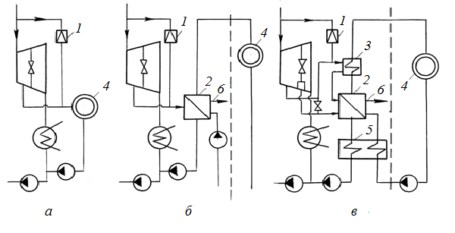
Рис.3.2.- Схеми відпускання теплової енергії зовнішнім споживачам: а – відкрита схема відпускання технологічної пари; б, в – закриті схеми (через пароперетворювач)
1 – редукційно-охолоджувальний пристрій; 2 – пароперетворювач; 3 – паровий перегрівник; 4 – зовнішній споживач пари; 5 – підігрівник сирої води; 6 – продувка
Недолік багатоступінчастих випарних установок полягає в наступному. Якщо зберігати в кожному ступені той самий економічно оптимальний температурний напір між нагрівною парою та киплячою водою, як і в одноступінчастій установці, то сумарна різниця температур первинної пари з відборів та вторинної з останнього ступеня зросте пропорційно кількості ступенів. Збільшення різниці температур призводить до енергетичних витрат. Зменшення температурного напору в кожному ступені збільшує потрібну поверхню теплообміну.

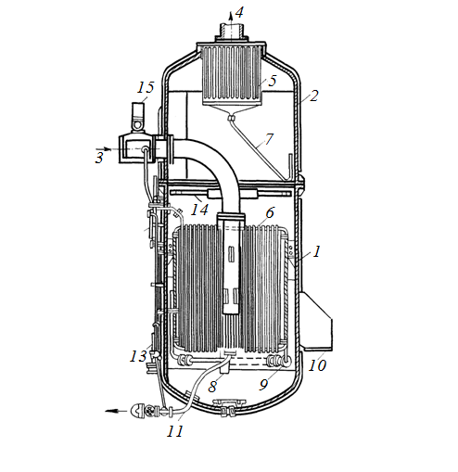
Рис.3.3. Схема випарника:
1 – нижня частина корпусу; 2 – верхня частина корпусу; 3 – вхід нагрівної пари; 4 – вихід вторинної пари; 5 – сепаратор; 6 – нагрівні труби; 7 – відведення води з сепаратору; 8 – підведення живильної води; 9 – підведення пари під час пуску; 10 – опорні плити; 11 – відведення конденсату; 12 – водомірне скло; 13 – те ж саме конденсату нагрівної пари; 14 – перегородка; 15 – охоронний клапан.

Характеристики деяких випарників поверхневого типу наведені в табл.3.1. Пароперетворювальні установки відрізняються від випарників тим, що вторинна пара не конденсується у апараті, а направляється споживачам. Для поповнення станційних втрат пари і конденсату в циклах теплоенергетичних установок використовують такі типорозміри апаратів: И-120, И-250, И-350, И-600, И-1000. для вироблення пари, яка відпускається споживачам, – И-120, И-250, И-600, И-1000. Усі апарати виконують вертикальними за єдиною конструктивною схемою. Мінімальний тиск вторинної пари становить 0,12 МПа, максимальний тиск первинної пари – 0,6–1,6 МПа.
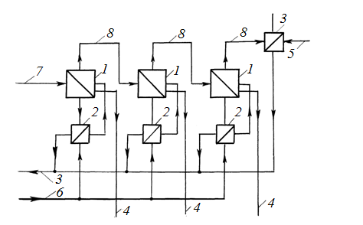
Рис.3.4. Схема багатоступінчастої випарної установки:
1 – випарник; 2 – підігрівник живильної води випалювачів; 3 – конденсат вторинної пари; 4 – продувка випалювачів; 5 – живильна вода парогенераторів; 6 – живильна вода випалювачів; 7 – первинна пара; 8 – вторинна пара

Таблиця 3.1 – Випарники поверхневого типу
Модифікація | Поверхня теплообміну, м² | Труби нагрівної секції (Ø 22,5×3 мм) |  | Номінальна продуктивність по вторинній парі, т/год
 |  | кількість | довжина, мм
И–120–1(2)  И–120–(2)–М | 120  120 | 902  902 | 1590  1590 | 6-9  10-18
И–250–1(2)  И–250–1(2)–М | 250  250 | 1763  1763 | 1625  1625 | 11  18-27
И–350–2 | 350 | 1764 | 2290 | 18
И–600–1(2)  И–600–1(2)–М | 600  600 | 1764  1764 | 3590  3590 | 18  32-48
И–1000–1(2)  И–1000–1(2)–М | 1000  1000 | 2726  2726 | 3590  3590 | 43-50  59-84

Контрольні запитання
- Назвати переваги і недоліки різних схем відпускання пари зовнішнім споживачам
- Охарактеризувати принцип роботи редукційно- охолоджувальної установки.
- Охарактеризувати принцип роботи пароперетворювача
- Навести схему багатоступінчастої випарної установки
- Назвати переваги багатоступінчастої випарної установки
- Сформулювати принципи вибору параметрів первинної пари для роблти випарників

4. Практичне заняття. Тема заняття «Вибір обладнання теплової схеми станції»
Укладач: доцент кафедри теплофізики, молекулярної фізики та енергоефективності ХНУ імені В. Н. Каразіна О. О. Алексахін

Завдання 4.Побудувати графік опалювального навантаження нагрівної установки і, використовуючи вихідні дані й результати обчислень попереднього завдання, визначити річні витрати теплоти і пари для підігрівників мережної води та річні витрати палива піковим водогрійним котлом. Розрахункове теплове навантаження при температурі зовнішнього повітря $t_{р.о}$= – 23$℃$ становить $Q_{о,max}$=12 МВт. Температуру внутрішнього повітря у приміщеннях прийняти рівною $t_{вн}$= 18$℃.$Кількість годин за опалювальний період з температурою зовнішнього повітря ($t_{зов})$, рівною або нижче тієї, що розглядається, прийняти за табл.2.4.
Таблиця 2.4 – Вихідні дані до завдання 4
Температура$t_{зов}$,$℃$ | –25 | –20 | –14 | –10 | –4 | 0 | 8
Тривалість періоду з температурою $t_{зов}$ n, годин | 9 | 45 | 205 | 398 | 979 | 1965 | 4089

Розв’язання
1.Побудова графіка річного навантаження .
Оскільки залежність опалювального навантаження від температури зовнішнього повітря має лінійний характер і визначається рівнянням

$$Q_{о}=Q_{о,max}\frac{t_{вн}-t_{зов}}{t_{вн}-t_{р.о.}}$$

для побудови графіка $Q_{о}=f(t_{зов})$ достатньо мати дві точки. Одна з них–розрахункове навантаження $Q_{о,max}$=12 МВт при температурі зовнішнього повітря ${ t}_{р.о}$= –23$℃$(точка А графіка). Друга точка (точка М), яка характеризує початок опалювального періоду, визначається розрахунком

$Q_{М}=Q_{о,max}\frac{t_{вн}-t_{зов,1}}{t_{вн}-t_{р.о.}}$= $12\frac{18-8}{18-(-23)}$ = 2,93 МВт

З’єднуючи точки А, М, будуємо у лівому квадранті графіка (рис.2.4) лінію зміни опалювального навантаження від температури зовнішнього повітря. Точки для побудови графіка $Q_{о}=f(n)$ у правому квадранті знаходимо таким чином. Значенню температури зовнішнього повітря$t_{зов}$ = –14$℃$на лінії АМ відповідає теплове навантаження, позначене точкою $B_{1}$. Згідно з табл.4.4 тривалість періоду з такою температурою дорівнює 205 год (точка $B_{2}$). На перетині ліній $B_{1}B_{3}$ та $B_{2}B_{3}$отримуємо у правому квадранті точку $B_{3}.$ Подібним чином визначаємо точки $C_{3}, D_{3}$, $E_{3},$ $F_{3}$. Площа фігури під лінією (A$B_{3}C_{3} D_{3}E_{3}F_{3}$) з урахуванням масштабу дорівнює річній потребі в теплоті для опалення.
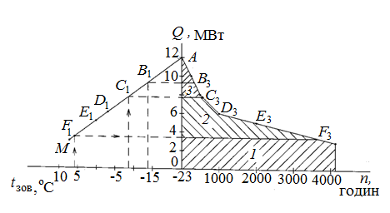
Рис.2.4.$-$ Графік опалювального навантаження

2.Згідно з результатами розв’язання попереднього завдання підігрівники першого ступеня забезпечують теплове навантаження до $t_{зов}≤6,5 ℃$, що відповідає площі фігури 1 у правій частині графіка річного навантаження. Значення температур 6,5$≤t_{зов}≤$–8$℃$ є робочим інтервалом підігрівників другого ступеня, а площа фігури 2 у правій частині графіка пропорційна річному виробленню теплоти цими підігрівниками. Річне вироблення теплоти піковим котлом пропорційне площі фігури 3. З урахуванням масштабу визначаємо вироблення теплоти окремими елементами водопідігрівної установки:
∘ підігрівник першого ступеня $Q_{1}$=47,82$∙{10}^{12 }$Дж/рік,
∘ підігрівник другого ступеня $Q_{2}$=27,9$∙{10}^{12}$Дж/рік,
∘піковий водогрійний котел $Q_{ПВК}$=4,46$∙{10}^{12}$Дж/рік,
Річна продуктивність водопідігрівної установки 80,18$∙{10}^{12 }$Дж/рік.
3.Річні витрати палива піковим котлом

В=$\frac{Q_{пвк}}{Q_{р}^{н}*η_{к}}$ =$\frac{4,46*{10}^{12}}{30000*{10}^{3}∙0.9}$=165185 кг/рік

Завдання 5. Для умов попереднього завдання обчислити площу поверхні теплопередачі та підібрати пароводяний теплообмінний апарат для підігрівання мережної води на першому ступеню. Параметри відбірної пари прийняти за завданнями 1 і 2.
Розв’язання
1. Середній логарифмічний температурний напір

$∆t_{1}$=$\frac{∆t_{б}-∆t_{м}}{ln⁡(∆t_{б} /∆t_{м})}= \frac{35-10}{\frac{∆t_{б}-∆t_{м}}{ln⁡(35 /10)}}=$19,96$℃$

$∆t_{б}=t_{4}-τ_{2р}$=105 – 70 =35$℃$ – більша різниця температур теплоносіїв в апараті;
$∆t_{м}=t_{4к}-t_{п}^{'}$=105$–$95 = 10$℃$ – менша різниця температур теплоносіїв в апараті;
$t_{4}$=105$℃$ - температура пари у відборі; $t_{4к}$=105$℃$ – температура конденсату пари з відбору; $τ_{2р}$ =70$℃$,$t_{п}^{'}$=95$℃$ – температура мережної води на вході теплообміннику і на виході з нього.
2. Попередньо прийнявши підігрівник типу ПСВ-90-7-15 (див. табл.1.13,1.14), який має такі конструктивні характеристики: висота труб H =3,41 м; площа перерізу труб f =0,051$м^{2}$; внутрішній діаметр труб $d_{вн}$=0,0175 м; зовнішній діаметр труб $d_{з}$=0,019 м.
3. Середня температура води

$t_{сер}$=${ t}_{4}-∆t_{1}=$105 –19.96 = 85,04$℃$

4. Теплофізичні властивості води при температурі$t_{сер}$= 85,04$℃:$
∘ густина води $ρ$= 969 кг/$м^{3}$;
∘ коефіцієнт теплопровідності $λ$= 0,677 Вт/м$℃$;
∘ коефіцієнт кінематичної в’язкості $ν$=0,346$∙{10}^{-6 }м^{2}$/с;
∘ критерій Прандтля Pr=2,09.
5. Середня температура стінки трубок

$t_{с}$ = 0,5(${ t}_{4}+t_{сер}$) = 0,5(105+85,04) = 95,02 $℃$

6. Число Григулля

Z= $A_{1}H({ t}_{4}-t_{с})$= 56.1*3.41(105$-$95.02) = 1909,2

де $A_{1}$=56,1 (визначається за додатком Д при температурі ${ t}_{4}$=105$℃$)
7. Оскільки Z$<2300$, коефіцієнт тепловіддачі від пари, що конденсується, визначаємо за формулою
$α_{1}= \frac{A_{3}}{{\left[H({ t}_{4}-t_{с}) \right]}^{0,22}}$= $\frac{13217}{{\left[3,41(105-95,02) \right]}^{0,22}}=$6083 Вт/$м^{2}℃,$

${де А}_{3}$=13217 (визначається за додатком Д при температурі ${ t}_{4}$=105$℃$)
8. Швидкість руху води у трубах підігрівника

$ω=\frac{G_{м}}{ρ*f }=\frac{35.8}{969*0.0518}$ = 0,713 м/с

9. Критерій Рейнольдса

Re =$\frac{ω*d_{вн} }{ν}$= $\frac{0,713*0,0175}{0,346*{10}^{-6}}$ = 36062 – режим руху води турбулентний.

10. Критерій Нуссельта

Nu =0.021${Re}^{0.8}*{Pr}^{0.43}{(Pr/{Pr}_{с})}^{0,25}$,

${де Pr}_{с}$ =1,85 $-$ критерій Прандтля для води при температурі стінки $t_{с}$ = 95,02$℃$

Nu =0.021${36062}^{0.8}*{2,09}^{0.43}{(2,09/1,85)}^{0,25}$ = 131,45.

11. Коефіцієнт тепловіддачі від стінок труб до води

$α_{2}$= $\frac{Nu*λ}{d_{вн}}$ =$\frac{131,45*0,677}{0,0175}$ = 5085 Вт/$м^{2}℃.$

12. Коефіцієнт теплопередачі
К=$\frac{1}{ d_{сер} (\frac{1}{α_{1}d_{з}}+\frac{1}{2λ}ln\frac{d_{з}}{d_{вн}}+\frac{1}{α_{2}d_{вн}})}$=
$= \frac{1}{ 0,01825 (\frac{1}{6083∙0,019}+\frac{1}{2∙60}ln\frac{0,019}{0,0175}+\frac{1}{5085∙0,0175})}=$2663 Вт/$м^{2}℃$

де $d_{сер}$=0,5($d_{з}+d_{вн}$) = 0,5(0,019+0,0175) = 0,01825$м-$середній діаметр труб; $λ=$60 Вт/м$℃$ $-$коефіцієнт теплопровідності матеріалу труб.

13. Теплова продуктивність підігрівника

$Q_{1}$ $=G_{м}$*С($t_{п}^{'}-τ_{2р})$ = 35,8*4187*(95$-$70)=3,747$∙{10}^{6}$ Вт.
14. Площу поверхні теплообміну підігрівника обчислюємо за рівнянням теплопередачі
F=$\frac{Q_{1}}{K∙∆t_{1}}$ =$\frac{3,747∙{10}^{6}}{2663∙9,96}$ = 70,5$м^{2}$.

У табл.1.13,1.14 вибираємо найближчий за величиною площі поверхні теплообміну підігрівник ПСВ-90-7-15.

Завдання 6. Зовнішнім споживачам необхідно відпустити з ТЕЦ 5т/год насиченої пари з тиском 1,2МПа. Визначити витрати охолоджувальної води для роботи редукційно-охолоджувальної установки (РОУ), якщо тем пера тура води, ща подається до РОУ, дорівнює 30 $℃,$ а насичена пара у відборах турбіни має тиск 2,2МПа.
Розв’язання
1.Витрати води, неохідні для забезпечення параметрів відпущеної пари, визначаємо з рівняння змішування потоків речовин

$М_{від}*i_{від}+М_{в}*i_{в}= М_{з.с}*i_{з.с}$,

де $М_{від}$, $М_{в}$, $М_{з.с}$ - відповідно витрати пари з відборів, охолоджувальної води та витрати відпущеної споживачам пари; $i_{від}$, $i_{в}$, $i_{з.с}$, - - відповідно ентальпія пари з відборів, охолоджувальної води та ентальпія відпущемає вигляд

$М_{від}+М_{в}= М_{з.с}$,

2. Після перетворень отримуємо рівняння для визначення витрат охолоджувальної води

$$М_{в}=М_{з.с} \frac{i_{від}-i_{з.с}}{i_{від}-i_{в}}$$

3. Ентальпію матеріальних потоків визначаємо за таблицями для насиченої пари (див.додатки)

Насичена пара у відборах турбіни має тиск 2,8МПа. Витрати пари з відборів дорівнюють 1,5МПа. Полб
$i_{від}=$2801кДж/кг; $i_{з.с}$ = 2785 кДж/кг; $i_{в}$ = 125,6 кДж/кг.

4. Витрати охолоджувальної води

$М_{в}=М_{з.с} \frac{i_{від}-i_{з.с}}{i_{від}-i_{в}}$ = 1,39 $\frac{2801-2785}{2801-12556}$ = 0,0083 кг/с = 29,9 т/годину
$М_{з.с}$ = 5 т/годину = 1,39 кг/с.

Завдання для самостійної роботи
Завдання 7. Насичена пара у відборах турбіни має тиск 2,8МПа. Витрати пари з відборів дорівнюють 1,5кг/с.Побудувати графік зміни тиску пари у паропроводі, що відпускає пару зовнішнім споживачам, якщо витрати і температура охолоджувальної води для РОУ дорівнюють відповідно $М_{в}$ та $i_{в}$ (табл. 2.5)
Таблиця 2.5.- Вихідні дані до завдання 7
Варіант | 1 | 2 | 3 | 4 | 5 | 6 | 7
$$М_{в}, кг/с$$ | 0,06 | 0,05 | 0,04 | 0,03 | 0,02 | 0,01 | 0,005
температура охолоджувальної води, $t_{в}$, $℃$ | 30 | 35 | 40 | 45 | 50 | 55 | 60

Завдання 8. Обчислити площу поверхні теплопередачі встановленого у схемі ТЕЦ паро перетворювача, призначеного для відпускання 3т/годину насиченої пари з тиском 1,5МПа, якщо тиск насиченої пари у відборах турбіни дорівнює $Р_{від}$ (табл.2.6). Коефіцієнт теплопередачі прийняти рівним 2500 Вт/$м^{2}$ $℃$
Таблиця 2.6 -- Вихідні дані до завдання 8
Варіант | 1 | 2 | 3 | 4 | 5 | 6 | 7
Тиск пари з відборів, МПа | 2,1 | 2,2 | 2,3 | 2,4 | 2,5 | 2,6 | 2,7

Завдання 9. Визначити витрати води і первинної пари для редкукційно-охолоджувальної установки, яка відпускає споживачам 3100кг/годину пари з параметрами $Р_{2}$ = 1МПа, $t_{2}=260℃$, $i_{2}$ = 2971кДж/кг. Тепловміст киплячої води при $Р_{2}$ = 1МПа дорівнює $i_{в}$ =758 кДж/кг. Параметри первинної пари: $Р_{1}$ = 2.3МПа, $t_{1}=375℃$, $i_{1}$ = 3197кДж/кг. Температура охолоджувальної води становить 104 $℃$.

Додаток 1
Насичена пара і вода на лінії насичення (по тиску)[4]
Тиск,  МПа | t,$℃$ | Питомий об’єм, $м^{3}$/кг |  | Теплота пароутворення кДж/кг | Ентальпія, кДж/кг
 |  | вода | пара |  | вода | пара
1 | 2 | 3 | 4 | 5 | 6 | 7
0,001 | 6,92 | 0,001 | 129,9 | 2484 | 29,32 | 21513
0,002 | 17,514 | 0,0010014 | 66,97 | 2459 | 73,52 | 2533
0,003 | 24,097 | 0,0010028 | 45,66 | 2444 | 101,04 | 2545
0,004 | 28,979 | 0,0010041 | 34,81 | 2433 | 121,42 | 2554
0,005 | 32,88 | 0,0010053 | 28,19 | 2423 | 137,83 | 2561
0,01 | 45,84 | 0,00101 | 14,68 | 2392 | 191,9 | 2584
0,02 | 60,08 | 0,001017 | 7,647 | 2358 | 251,4 | 2609
0,03 | 69,12 | 0,001022 | 5,226 | 2336 | 289,3 | 2625
0,04 | 75,88 | 0,0010264 | 3,994 | 2318 | 317,7 | 2636
0,05 | 81,35 | 0,0010299 | 3,239 | 2304 | 340,6 | 2645
0,10 | 99,64 | 0,0010432 | 1,694 | 2258 | 417,4 | 2675
0,15 | 111,38 | 0,0010527 | 1,159 | 2226 | 467,2 | 2693
0,20 | 120,23 | 0,0010605 | 0,8854 | 2202 | 504,8 | 2707
0,25 | 127,43 | 0,0010672 | 0,7185 | 2182 | 535,4 | 2717
0,30 | 133,53 | 0,0010733 | 0,6057 | 2164 | 561,4 | 2725
0,35 | 138,88 | 0,0010786 | 0,5241 | 2148 | 584,5 | 2732
0,40 | 143,62 | 0,0010836 | 0,4624 | 2133 | 604,7 | 2738
0,50 | 151,84 | 0,0010927 | 0,3747 | 2109 | 640,1 | 2749

Продовження додатка 1
1 | 2 | 3 | 4 | 5 | 6 | 7
0,60 | 158,84 | 0,0011007 | 0,3156 | 2086 | 670,5 | 2757
0,70 | 164,96 | 0,0011081 | 0,2728 | 2067 | 697,2 | 2764
0,80 | 170,42 | 0,0011149 | 0,2403 | 2048 | 720,9 | 2769
0,90 | 175,35 | 0,0012131 | 0,2149 | 2031 | 742,8 | 2774
1,00 | 179,88 | 0,0011273 | 0,1946 | 2015 | 726,7 | 2778
1,20 | 187,95 | 0,0011385 | 0,1633 | 1987 | 798,3 | 2785
1,30 | 191,6 | 0,0011438 | 0,1512 | 1973 | 814,5 | 2787
1,40 | 195,04 | 0,001149 | 0,1408 | 1960 | 830,0 | 2790
1,50 | 198,28 | 0,0011539 | 0,1317 | 1947 | 844,6 | 2792
1,60 | 201,36 | 0,0011586 | 0,1238 | 1935 | 858,3 | 2793
1,70 | 204,30 | 0,0011632 | 0,1167 | 1923 | 871,6 | 2795
1,80 | 207,10 | 0,0011678 | 0,1104 | 1912 | 884,4 | 2796
1,90 | 209,78 | 0,0011722 | 0,1047 | 1901 | 896,6 | 2798
2,00 | 212,37 | 0,0011766 | 0,0996 | 1891 | 908,5 | 2799
2,10 | 214,84 | 0,0011809 | 0,09492 | 1880 | 919,8 | 2800
2,20 | 217,24 | 0,0011851 | 0,09068 | 1870 | 930,9 | 2801
2,30 | 219,55 | 0,0011892 | 0,08679 | 1860 | 941,5 | 2801
2,40 | 221,77 | 0,0011932 | 0,08324 | 1850 | 951,8 | 2802
2,60 | 226,03 | 0,0012012 | 0,07688 | 1831 | 971,7 | 2803
2,80 | 230,04 | 0,0012088 | 0,07141 | 1813 | 990,4 | 2803
3,00 | 233,83 | 0,0012163 | 0,06665 | 1796 | 1008,3 | 2804
3,20 | 237,44 | 0,0012239 | 0,06246 | 1778 | 1025,3 | 2803
Продовження додатка 1
1 | 2 | 3 | 4 | 5 | 6 | 7
3,40 | 240,88 | 0,0012310 | 0,05875 | 1761 | 1041,9 | 2803
3,60 | 244,16 | 0,0012380 | 0,05543 | 1745 | 1057,3 | 2802
3,80 | 247,31 | 0,0012450 | 0,05246 | 1729 | 1072,7 | 2802
4,00 | 250,33 | 0,0012520 | 0,04977 | 1713 | 1087,5 | 2801
5,00 | 263,91 | 0,0012857 | 0,03944 | 1640 | 1154,4 | 2794
6,00 | 275,66 | 0,0013185 | 0,03243 | 1570,8 | 1213,9 | 2785
7,00 | 285,80 | 0,001351 | 0,02737 | 1504,9 | 1267,4 | 2772
8,00 | 294,98 | 0,0013838 | 0,02352 | 1441,1 | 1317 | 2758
9,00 | 303,32 | 0,0014174 | 0,02048 | 1379,3 | 1363,7 | 2743
10,0 | 310,96 | 0,0014521 | 0,01803 | 1317 | 1407,7 | 2725
12,0 | 324,63 | 0,001527 | 0,01426 | 1193,5 | 1491,1 | 2685
14,0 | 336,63 | 0,001611 | 0,01149 | 1066,9 | 1570,8 | 2638
16,0 | 347,32 | 0,001710 | 0,009318 | 932 | 1650 | 2582
18,0 | 356,96 | 0,001837 | 0,0075 | 778,2 | 1732 | 2510
20,0 | 356,71 | 0,002040 | 0,00585 | 583 | 1827 | 2410

Список літератури:

1.Промислові теплові електростанції /М.И.Баженов й інш.//Під ред.ЕЛ. Соколова. 2-еизд.-М.: Энергия, 1979.-296с.
2. Баженов М,И., Богородский А.С. Збірник задач з курсу «Промислові теплові електростанції»: Учб. посіб. для вузів. -М.: Енергоатоміздат, 1990.-128 с.
3. Сазонов Б.В. Тепловые электрические станции. / Б.В.Сазонов. – М.: Энергия, 1974.$-$224 с.
4. Недужий И.А. Техническая термодинамика и теплопередача / И.А. Недужий, А.Н. Алабовский. – Киев, 1981. –248 с.

